2012年中北大学数学建模论文点评

A题 葡萄酒的评价
确定葡萄酒质量时一般是通过聘请一批有资质的评酒员进行品评。每个评酒员在对葡萄酒进行品尝后对其分类指标打分，然后求和得到其总分，从而确定葡萄酒的质量。酿酒葡萄的好坏与所酿葡萄酒的质量有直接的关系，葡萄酒和酿酒葡萄检测的理化指标会在一定程度上反映葡萄酒和葡萄的质量。附件1给出了某一年份一些葡萄酒的评价结果，附件2和附件3分别给出了该年份这些葡萄酒的和酿酒葡萄的成分数据。请尝试建立数学模型讨论下列问题：
1. 分析附件1中两组评酒员的评价结果有无显著性差异，哪一组结果更可信？
2. 根据酿酒葡萄的理化指标和葡萄酒的质量对这些酿酒葡萄进行分级。
3. 分析酿酒葡萄与葡萄酒的理化指标之间的联系。
4．分析酿酒葡萄和葡萄酒的理化指标对葡萄酒质量的影响，并论证能否用葡萄和葡萄酒的理化指标来评价葡萄酒的质量？

附件1：葡萄酒品尝评分表（含4个表格）
附件2：葡萄和葡萄酒的理化指标（含2个表格）
附件3：葡萄和葡萄酒的芳香物质（含4个表格）
2012高教社杯全国大学生数学建模竞赛A题评阅要点
[说明]本要点仅供参考，各赛区评阅组应根据对题目的理解及学生的解答，自主地进行评阅。

本题目希望学生利用数学模型和附件1-3中的数据对评酒员的品评结果给出分析，对酿酒葡萄的质量给出评价，并探讨葡萄和葡萄酒的理化指标与酒的质量的关系。
问题1. 附件1中给出的是评酒员对27种红葡萄酒和28种白葡萄酒的两组品评结果。这两组评酒员各不相同，两组中的每个酒样都取自相同葡萄酒厂家的同一批次的产品。要求学生给出判断这两组评价结果好坏的原理、模型和方法，给出具体的结果，并对结果进行说明。好的品评结果应该是对同一酒样评价时这些评酒员之间的差距小、且这些酒样之间的区分度明确（注：一些学生的模型和方法仅考虑评酒员的打分差距）。参考：红酒中样品23是好酒，样品12是较差的酒。
问题2. 给出根据酿酒葡萄的理化指标和葡萄酒的质量对这些酿酒葡萄进行分级的原则、模型、算法和结果。确定酿酒葡萄质量好坏的主要依据是问题1中评酒员对酒的质量的评价结果，根据这个评价结果和酿酒葡萄的各种理化指标给出确定葡萄质量的模型，由此给出这些酿酒葡萄的分级结果。参考：分级结果中好的红葡萄应包含样品23，差的应该包含样品12。
问题3. 给出分析酿酒葡萄与葡萄酒的成分之间关系的原理、模型和方法，得到葡萄酒的理化指标是否与葡萄的理化指标相关的结论，相关时给出具体的依赖关系。求解时最好先对葡萄的理化指标（包括芳香物质）进行分类和筛选，然后进行评价。注：仅把葡萄的全部理化指标进行简单回归不够完整。
问题4. 建立模型分析酿酒葡萄和葡萄酒的理化指标与葡萄酒质量之间的关系，在模型的基础上给出具体结论，并对结论给出详细的分析说明。注：评价葡萄酒质量时不一定需要包含所有的理化指标，但根据经验知道花色苷、总酚和单宁是红葡萄酒的重要指标。
附注：学生答卷中应该说明对缺失数据和异常数据的处理方式。
2012年全国大学生数学建模竞赛A题评阅参考
1.摘要10分
2.论文整体10分。
3.第一个问题25分
（1）两组评酒专家评价结果的差异显著性检验方法与模型10分，检验结果5分。
（2）讨论可靠性的方法与模型5分，讨论结果5分。无酒样之间区分度的分析方法和分析结果扣2分。
4.第二个问题25分
（1）酿红葡萄酒的葡萄分级
分级方法和模型10分，分级结果5分。
（2）酿白葡萄酒的葡萄分级
分级方法和模型5分，分级结果5分。
注：分级结果中专家评价高的酒样对应的葡萄应在高级别中，评价低的酒样对应的葡萄应在低级别中。所分各级别葡萄对应酒样的专家评价平均值应有明显差异。
5.第三个问题15分
（1）分析酿酒葡萄和酒的理化指标间关系，筛选用于回归分析的理化指标（变量）5分。
（2）建立主要理化指标间回归方程10分。
6．第四个问题15分
（1）建立酿酒葡萄和酒的理化指标与酒质量的回归方程10分。
（2）论证能否用酿酒葡萄和酒的理化指标评价酒的质量5分。
7. 答卷中无对缺失数据和异常数据的处理方式说明扣5分。
一、摘要
例1. 好的摘要（郝伟娜等，全国二等奖）
葡萄酒日益受到人们的欢迎，其质量的好坏直接影响到人们的认知程度，但仅靠评酒员的感性认识不能真正反映出葡萄酒质量的好坏，因此合理评价葡萄酒的质量有着重要的理论和现实意义。本文针对题目中给出的四个问题进行了详细的分析和研究。
针对问题一，首先，我们对两组评酒员的评价结果进行统计分析和假设检验，采用配对样本检验法，建立相应的统计模型，并利用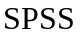软件对两组评价结果有无显著性差异进行了分析，得到在5%的显著性水平下，两组评酒员的评价结果无显著性差异。然后，分别对红葡萄酒和白葡萄酒样本进行方差分析，建立了相应的统计模型，利用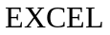求解，得到第二组评酒员的结果更可信。
【评：介绍了方法，模型，给出了结果，回答了题目问题】
针对问题二，首先，考虑到酿酒葡萄的理化指标过多，我们采用主成分分析法对其进行降维，建立了相应统计模型，利用软件求解，确定出酿酒葡萄的理化指标和葡萄酒的质量得分的权重比为3：1，再结合统计分析工具，把酿酒葡萄划分为五个等级：红葡萄一级（1，2，3，8，9，23）、二级（14，21）、三级（5，13，16，19，22）、四级（4，6，7，10，12，15，17，24）、五级（11，18，20，25，26，27）；白葡萄一级（5，24，26，27，28）、二级（3，4，9，10，20，21，23，25）、三级（2，6，7，12，14，22）、四级（11，15，17，18，19）、五级（1，8，13，16）。
【有方法、模型、结果，特别是红酒中好的有23，如果12放在五级就好了】
针对问题三，为了分析酿酒葡萄与葡萄酒理化指标之间的联系，我们将问题转化为求解酿酒葡萄的多个理化指标与葡萄酒的理化指标之间的对应关系，运用多元回归分析的思想，采用逐步引入剔除法，建立相应的回归方程模型，利用软件中的回归分析功能，得到了表征酿酒葡萄的理化指标与葡萄酒的理化指标之间联系的函数关系式。
【如果能将“先对葡萄的理化指标（包括芳香物质）进行分类和筛选，然后进行评价”。说明一下就更好了】
针对问题四，延用第三问中多元回归分析的思想，采用逐步引入剔除法，建立相应的回归方程模型，利用软件中的回归分析功能，得出可以用红色酿酒葡萄和红色葡萄酒的理化指标评价红色葡萄酒的质量，而白色酿酒葡萄和白色葡萄酒的理化指标不能评价白色葡萄酒的质量。
最后，我们对模型进行了相应的统计检验和误差分析，并提出了改进方案。
关键词：假设检验，主成分分析，多元回归分析，，

【不足：没有在摘要中说明对缺失数据和异常数据的处理方式。若能在问题四中说明评价葡萄酒质量时不一定需要包含所有的理化指标的原因，并进行相关处理，并说明花色苷、总酚和单宁是红葡萄酒的重要指标就更好了。】
例2. 葡萄酒问题的摘要（比较好的摘要）
对于问题一，首先对附件1中的评分数据进行正态分布检验，结果表明评分数据服从正态分布。通过相关性分析，对红葡萄酒评价总分使用配对样本t检验，得到两组评酒员的评分均值具有显著性差异。对白葡萄酒采用双样本异方差t检验和方差检验，可知两组评分的均值和方差都具有显著性差异。考虑到评价结果的可信度由组内成员评价的相关性决定，若相关性越高，则评价的一致性越好，得到结果的可信度也就越高，基于此思想进行相关性分析可得红葡萄酒的第一组评价结果更可信，白葡萄的第二组评价结果更可信。
针对问题二，酿酒葡萄可依据其理化指标和酿制葡萄酒的质量进行分级，而理化指标可分为物理指标和化学指标。又葡萄酒质量主要由葡萄的化学指标所决定，因此可对21个化学指标采用主因子分析法提取出7个主成分，再把葡萄酒质量作为因变量建立关于这7个主成分的多元回归函数。采用物理指标与化学指标加权得到葡萄等级指标量，从而可定义质量等级标度（即等级指标量的归一化），在将葡萄分为优、良、中、差四个等级的情况下，通过计算27个葡萄样本的等级指标量即可确定样本葡萄的等级。
在问题三中，以红葡萄酒为例，先对葡萄与葡萄酒的理化指标进行相关性检验，得出葡萄的6个指标与葡萄酒的5个理化指标具有显著的相关性。并进一步应用实际酿酒过程中的物化变化验证了所求得的酿酒葡萄与葡萄酒理化指标的联系。
对于问题四，由问题二的结果可知酿酒葡萄对葡萄酒质量产生影响，即酿酒葡萄与葡萄酒质量的好坏有直接的关系。由于葡萄酒口感是葡萄酒质量的重要指标，而葡萄酒的理化指标主要影响葡萄酒的口感，因此通过相关性分析对葡萄酒理化指标进行筛选，得到了反映葡萄酒口感的6个重要理化指标，在此基础上建立回归模型，即得葡萄酒理化指标与葡萄酒质量的关系。然而葡萄酒的质量是由酒的口感、香气等因素综合影响，只考虑葡萄酒的理化指标并不能全面评价葡萄酒的质量，因此不可忽视评酒员在葡萄酒质量评定中的作用。
【这个摘要写的是不错的，不足之处是缺数据结果】
例3摘要
统计学方法应用于葡萄酒质量分析与评价中，可以更加清楚地了解葡萄酒成分与感官指标之间的相互关系。【这句话没有意义，应删掉】本文针对酿酒葡萄和葡萄酒的理化指标、葡萄酒的质量三者之间的关系，综合运用统计分析研究和解决了题目中的所有问题。
对于问题一，在对评酒员给出的评价结果进行分析之前，为降低评酒员的主观评价差异，我们运用置信区间法对附件1中数据作了调整，以正态性检验为基础，结合假设检验中的检验对两组评酒员的评价结果进行显著性分析，得到红葡萄酒的评价结果不显著，而白葡萄酒的评价结果显著。接着通过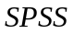软件对白葡萄酒的两组数据进行可靠性分析，得到第一组结果更可靠，而红葡萄的评价结果不显著，故不用比较它们的可靠性。
对于问题二，采用相关性分析结合软件，对葡萄酒评分的外观、香气、口感、整体四组感官指标模块与葡萄各理化指标做相关性分析，根据所得结果的相关性强弱,挑选出对两组葡萄酒评分各模块影响大的理化指标，赋以各模块权重系数，最后得到两种葡萄酒感官指标的评价函数，通过聚类分析对葡萄进行了分级，给出了量化的分级标准。
对于问题三，根据问题二中确定影响酿酒葡萄质量的酿酒葡萄的主要理论指标，采用典型相关分析法，结合运用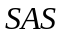软件分析求解得到酿酒葡萄与葡萄酒的理化指标之间的联系。
对于问题四：首先随机挑选部分酒样品的酿酒葡萄、葡萄酒的理化指标和芳香物质的标准化数据为自变量，以葡萄酒质量为因变量建立多元线性回归分析模型，结合软件求解，得到红葡萄的葡萄总黄酮和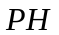值与红葡萄酒的质量呈正相关性；白葡萄的氨基酸总量、葡萄色泽和可滴定酸与白葡萄酒的质量呈正相关，白葡萄的葡萄总酚和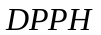自由基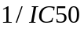与白葡萄酒的质量呈负相关性。使用剩余样品酒的标准化数据进行论证，得到可以用葡萄和葡萄酒的理化指标来评价葡萄酒的质量。

二、问题分析（郝伟娜组）
本题要解决的是葡萄酒的质量评价的分析问题，下面分别对四个问题进行分析：
2.1问题一
通过研究，我们发现该问题属于统计学中的假设检验问题。为了对评酒员的评价结果进行显著性差异分析，并比较哪组结果更可靠。分析附件1中的两组不同的评酒员对相同葡萄酒样品的评价数据。又因为在葡萄酒样品相同的情况下，评分主要是由评酒员给出，故应考虑人为因素对评分的影响。问题难点在于怎样对数据进行处理。问题的实质是根据评分结果查看哪一组评酒员的品评总均值稳定性好。
同时，在分析附件1数据的过程中我们发现两个错误数据，第一组红葡萄酒品尝评分表中第76行少一个数据；第一组白葡萄酒品尝评分表中第233行给出的数据值为77有误。海量的数据中个别数据的错误可以直接剔除并忽略。
【评：指出了错误数据，并给出了处理方法，也是得分点之一。实际上要包含在摘要中就更好了】

5.1 问题一
5.1.1 模型建立
问题一的数据来源于一批有资质的评酒员对葡萄酒的各项分类指标的评价，酒的评分采取百分制。将葡萄酒分为红葡萄酒和白葡萄酒，其中，红葡萄酒有27组样品，白葡萄酒有28组样品。评酒员有两组，每组10人。两组人员分别对红葡萄酒和白葡萄酒的每组样品进行品尝，然后对葡萄酒的各项分类指标评分得到附件1中的表格。同时，结合资料和附件二、三中的数据，对问题一进行分析。
通过对问题一的研究，我们发现这是一个统计学中的假设检验问题。
根据题目所给的附件1中的两组评酒员对葡萄酒样品的评价数据，为了分析两组评价结果有无显著性差异，在对比分析显著性差异常用到的算法后，我们结合题目的特点和自身对题目的理解，决定采用简单可行的配对样本检验法，以此建立相应的数学模型，并利用软件得到两组评价结果有无显著性差异。为比较哪一组结果更可信，我们分别对红葡萄酒样本和白葡萄酒样本的方差的和进行分析，建立相应的数学模型，运用进行求解。
对于问题一中显著性检验，因为配对样本是指对同一样本进行两次测试所获得的两组数据，或对两个完全相同的样本在不同条件下进行测试所得的两组数据。而且附件1中所给数据实质上是两组不同评酒员对相同的红葡萄酒和白葡萄酒样本检验。又因为红葡萄酒和白葡萄酒之间有差异。故我们分别将两组评酒员的红葡萄酒样品的品评总分的均值配对和两组的白葡萄酒样品的品评总分均值配对，进行配对样本检验。【这三段围绕要研究的问题进行说明，向读者介绍研究本问题的基本思想，娓娓道来，思路清晰】
下面以葡萄酒为例进行说明：
通过中的函数调用功能我们得到两组葡萄酒的个样品品评总分的均值
为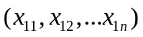和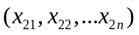。将两样本相互配对，进行配对检验。要求检验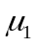和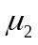是否有显著性差异。
我们引入一个新的随机变量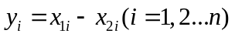,对应样本的值为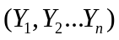，样本方差为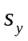。这样，配对检验的问题就转化为单样本检验问题即转化为检验的均值是否与0有显著差异。
首先我们建立原假设为：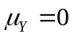
然后构造统计量为：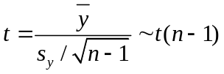
接下来我们对两组评酒员的可信度进行分析：现题目要求评价哪一组结果更可信，因两组葡萄酒样品相同，所以，问题的实质就是根据两组评酒员对同一葡萄酒样品的评分结果比较哪一组的评酒员的评分稳定性比较高。
我们先分别对红、白葡萄酒样品的各项分类指标，如澄清度，色调等，求出品评得分方差，然后再比较红葡萄酒与红葡萄酒的各项指标的方差的值，以及白葡萄酒与白葡萄酒的各项指标的方差的值。
。。。。。。。。

问题二
5.2.1 模型的建立
题目要求根据酿酒葡萄的理化指标和葡萄酒的质量对酿酒葡萄进行分级。
因酿酒葡萄的理化指标和葡萄酒的质量包含的数据量大，可视为含有多个变量，且变量间有一定的相关关系，故我们采用主成分分析法对酿酒葡萄的理化指标进行简化。
【评：对使用主成分分析方法原因进行说明，好！】
主成分分析法的基本思想：【对采用方法的思想进行简单介绍，很有必要！】
运用降维的思想，将多个变量转化为少数几个综合变量（即主成分），其中每个主成分都是原始变量的线性组合，各主成分之间互不相关，从而这些主成分能够反映始变量的绝大部分信息，且所含的信息互不重叠。
主成分分析法代数模型：
假设用个变量来描述研究对象，分别用来表示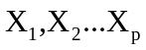，这个变量构成的维随机向量为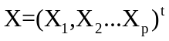。设随机向量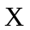的均值为。对进行线性变化，考虑原始变量的线性组合：
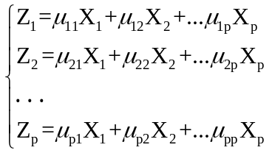主成分是不相关的线性组合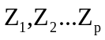，并且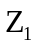是的线性组合中方差最大者，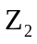是与不相关的线性组合中方差最大者，…，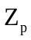是与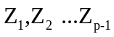都不相关的线性组合中方差最大者。

5.2.2模型求解
我们先对红葡萄的理化指标进行主成分分析。附件2表格中给出的红葡萄的理化指标有59个，其中蓝色为一级指标，红色为二级指标。一个项目下有几列数据，表示该项目测试几次。
由于二级理化指标相对影响较小，因此我们在对红葡萄的理化指标进行主成分分析时对二级指标不予考虑。然后利用对测试过多次的理化指标分别求均值。最后得到新的数据矩阵。
下面我们选用SPSS统计工具来对红葡萄的理化指标进行主成分分析。在对理化指标数据进行主成分分析之前，为了消除各项财务指标之间在量纲化和数量级上的差别，应该对理化指标数据进行标准化，得到标准化矩阵（这个可有统计工具完成）。

5.2 问题二模型的建立与求解

5.2.1模型的准备
题目要求根据酿酒葡萄的理化指标和葡萄酒的质量对酿酒葡萄进行分级，酿酒葡萄的好坏与所酿葡萄酒的质量有直接的关系，故葡萄酒质量在葡萄分级中所占权重相对较大。考虑将附表2中所给的理化指标分为物理指标和化学指标，其中葡萄的物理指标对葡萄酒质量的影响很小，故在判定葡萄等级中的权重小。相关资料表明，物理指标包括干物质含量、果穗质量、百粒质量、百粒质量、果梗比、出汁率、果皮质量，其余均为化学指标。因数据太多，下面优先考虑20个一级化学指标，在一级基础上加入即可。下面采用主成分回归法建立模型^{[2]}，思路流程图如图3所示。
葡萄等级
物理指标（果皮颜色、果皮质量、岀汁率等）
化学指标（氨基酸、蛋白质、花色苷等）
葡萄酒质量
图3 建模思路流程图

【用流程图展示思想，是很好的】

5.2.2化学指标的分析
（1）主成分的提取
基于因子分析法，对21个化学指标运用SPSS进行主因子分析。分别得出白葡萄和红葡萄化学指标的主因子，下面以红葡萄为例详细说明。
① 研究方法
因子分析法从变量的相关矩阵出发，将一个维的随机向量分解成低于个且有代表性的公因子和一个特殊的维向量，使其公因子数取得最佳的个数，从而使对维随机向量的研究转化成对较少个数的公因子的研究。
在本问题中是由27个样本,21个化学指标构成的样本空间：
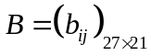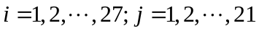
因子分析过程一般经过以下步骤：
a.原始数据的标准化，标准化的公式为：
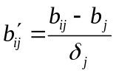 （5）
。。。。。。。。。。。。
若对白葡萄也采用类似方法——主成分分析，但效果不好。观察到白葡萄酒中未含有花色苷，结合查阅资料，不妨假设白葡萄酒的质量与葡萄中花色苷的含量无密切关系。对剔除花色苷的数据标准化并提取主成份。根据问题一求解得出的白葡萄酒第二组的可信度高，将其标准化，以此作为因变量，7个主成分的总得分作为自变量，用SPSS作多元线性回归，得出回归函数。与物理指标综合依据上述准则对28个葡萄样本判定（中间计算结果见附录七），得白葡萄等级判定结果如图5所示。
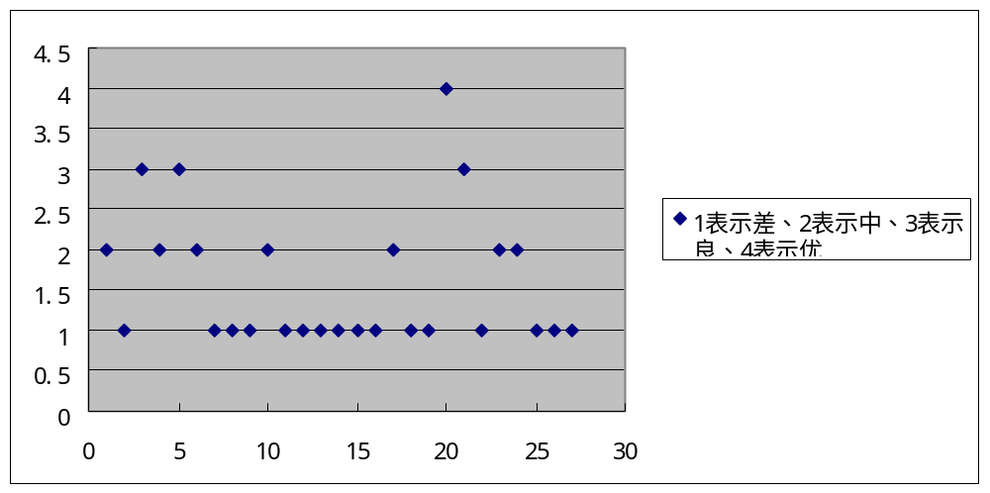
图5 白葡萄等级判定结果
【图表展示是不错的，但问题是缺乏数据说明，要用文字将图中反映的规律展示出来，而不能由读者来读图！！！要是配上一段文字说明图中结果就好了】

5.3问题三模型的建立与求解
。。。。。。。。
之后通过EXCEL软件统计工具中的单因素方差分析对两组红葡萄酒的平均分进行方差分析，得到表2。
表2 红葡萄酒方差分析表
组 | 观测数 | 求和 | 平均 | 方差
列 1 | 27 | 1903.9 | 70.51481 | 15.82439
列 2 | 27 | 1973.1 | 73.07778 | 54.18333
差异源 | SS | df | MS | F | P-value | F crit
组间 | 88.67852 | 1 | 88.67852 | 2.533393 | 0.117522 | 4.026631
组内 | 1820.201 | 52 | 35.00386
总计 | 1908.879 | 53
通过以上两表可以看出p值为0.117522，大于0.05，证明两组评酒员对红葡萄酒的评价无明显差异；然后对两组白葡萄酒的平均分进行方差分析得表3
【表后面的文字很重要，将结果清楚地展示出来】
表7 葡萄分级表
白葡萄 |  | 红葡萄
级别 | 样本序号 | 级别 | 样本序号
优质 | 2 | 优质 | 1
优质 | 4 | 优质 | 3
优质 | 5 | 优质 | 8
优质 | 6 | 优质 | 9
优质 | 9 | 优质 | 23
优质 | 10 | 中等 | 2
优质 | 12 | 中等 | 4
优质 | 14 | 中等 | 5
优质 | 17 | 中等 | 6
优质 | 20 | 中等 | 7
优质 | 21 | 中等 | 10
优质 | 22 | 中等 | 11
优质 | 23 | 中等 | 12
优质 | 25 | 中等 | 13
优质 | 26 | 中等 | 14
中等 | 3 | 中等 | 15
中等 | 24 | 中等 | 16
中等 | 27 | 中等 | 17
中等 | 28 | 中等 | 18
较劣 | 1 | 中等 | 19
较劣 | 7 | 中等 | 20
较劣 | 8 | 中等 | 21
较劣 | 11 | 中等 | 22
较劣 | 13 | 中等 | 24
较劣 | 15 | 较劣 | 6
较劣 | 16 | 较劣 | 12
较劣 | 18 | 较劣 | 18
较劣 | 19 | 较劣

【这个表格将结果清楚地展示出来，很重要！】

